День солидарности в борьбе с терроризмом
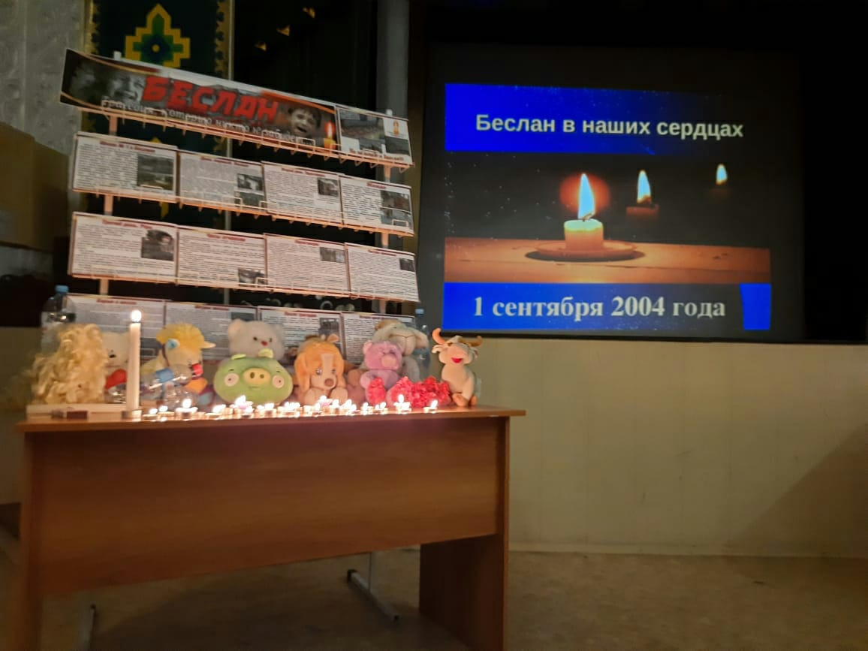 1 сентября 2004 года в Беслане произошли мрачные, полные слёз и горечи события, мне как среднестатистическому школьнику до конца не понятны мотивы тех, кто всё это совершил.
Обычная школа ничем особо не примечательная - и такая ужасная трагедия обрушилась на жителей города Беслан. Сопереживал и скорбил каждый россиянин, каждый, кто знал или хотя бы слышал об этом случае, и скорбит по сей день. Поэтому 3 сентября каждый год во всех школах страны проходят мероприятия и линейки для школьников ко дню Солидарности в борьбе с терроризмом.
И Николаевская школа им. А.Ф. Михайлова не осталась в стороне. 3 сентября в сельском Доме культуры библиотекарями ЦБ был проведён общий сбор учащихся, где ученикам младших и старших классов показали фильм о жертвах Беслана, в нём повествовалось из уст пострадавших, каково это было, что они испытывали, какой ужас пришлось им пережить.
Кульминацией того дня была заключительная речь организаторов: Ирины Федоровны Мирсаевой и Татьяны Ивановны Жерновой.
Мероприятие закончилось минутой молчания…
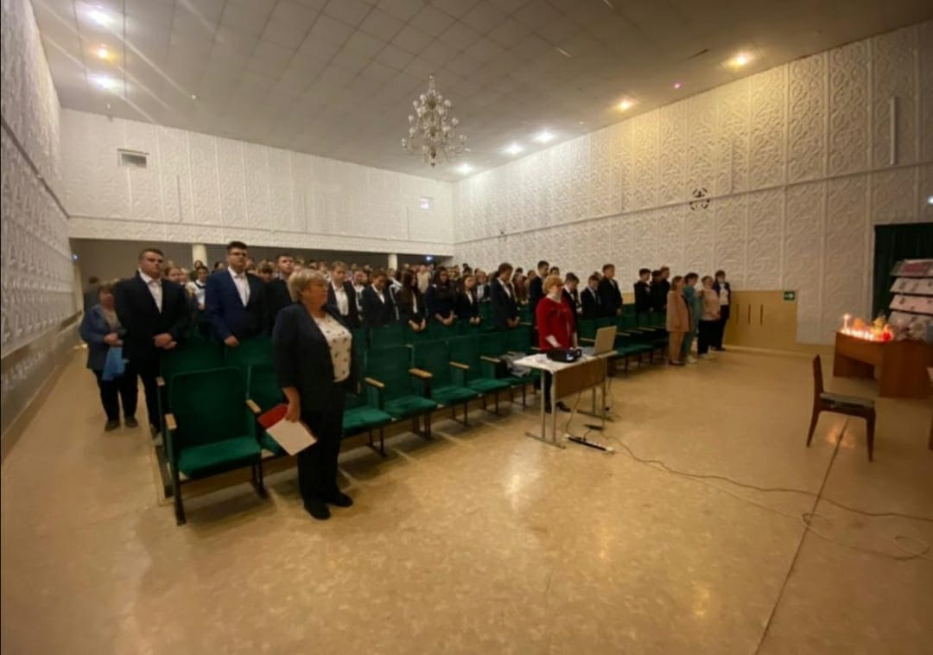 Этот день всегда оставляет в нашей памяти долгие, горькие воспоминания, мы будем вечно помнить события этих дней и скорбить о тех, кто не сумел выжить.
Опыт детей Беслана - опыт ада - опыт сохранения жизни, на пороге её ликвидации.

Юнкор школы Сибагатуллин Данил, 11 класс

